1.1

**问题分析**

该问题是部门在面对投资时经常遇到的问题，考虑到在限制时间内用10万元的投资得到最大的回报。

**符号说明**

:第i年(i=1,2,3,4,5)对分别对A,B,C,D(j=1,2,3,4)四个项目的投资额

**模型假设**

假设部门每年将钱全部花出去，不留任何的钱

**模型建立**

在第一年，我们有如下投资



在第二年的年初，我们有



在第三年的年初，我们有



在第四年的年初，我们有



在第五年的年初，我们有



此时，我们的目标便转化为求解



于是乎，数学模型如下



由于求解器的限制，我们将新元素重新排列成一个列向量



**代码如下：**

clc,clear

prob=optimproblem('ObjectiveSense','max');

x = optimvar('x',11,'LowerBound',0);

prob.Objective = 1.15*x(9)+1.40*x(4)+1.25*x(7)+1.06*x(11);

prob.Constraints.con1 = x(1)+x(2)==10;

prob.Constraints.con2 =x(3)+x(4)+x(5)-1.06*x(2)==0;

prob.Constraints.con3 = x(6)+x(7)+x(8)-1.15*x(1)-1.06*x(5)==0;

prob.Constraints.con4 = x(9)+x(10)-1.15*x(3)-1.06*x(8)==0;

prob.Constraints.con5 =1.15*x(6)+1.06*x(10)-x(11)==0;

prob.Constraints.con6 =x(7)<=4;

prob.Constraints.con7=x(4)<= 3;

[sol,fval,flag,out]=solve(prob),sol.x;

xx=sol.x

**结果如下**：

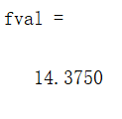

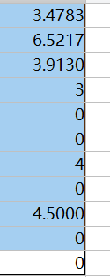

此时



最大收益为**14.3750**万元

1.2

**问题分析**

该问题是典型的非线性转线性问题，我们需要将非线性转为线性

考虑到



于是题目的条件即可转化为

